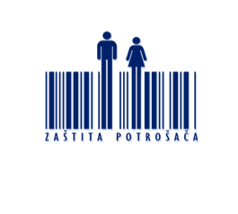
REPUBLIKA HRVATSKA
MINISTARSTVO GOSPODARSTVA,
PODUZETNIŠTVA I OBRTA

5. Ciklus edukacija namijenjenih udrugama za zaštitu potrošača RH
„Alternativno rješavanje potrošačkih sporova – praksa i rezultati“
Ministarstvo gospodarstva, poduzetništva i obrta, Kino dvorana
15. veljače 2019. godine

PROGRAM
10:00 – 15:00

09:30 – 10:00 | Registracija sudionika
10:00 – 10:15 | Uvodna riječ: zakonodavni okvir za provedbu alternativnog rješavanja potrošačkih sporova – Anda Kostijal, MINGPO
10:15 – 10:35 | Sud časti Hrvatske obrtničke komore
10:35 – 10:45 | Pitanja i odgovori
10:45 – 11:05 | Sud časti pri Hrvatskoj gospodarskoj komori
11:05 – 11:15 | Pitanja i odgovori
11:15 – 11:35 | Centar za mirenje pri Hrvatskoj gospodarskoj komori
11:35 – 11:45 | Pitanja i odgovori
11:45 – 12:05 | Centar za mirenje pri Hrvatskoj udruzi za mirenje
12:05 – 12:15 | Pitanja i odgovori
12:15 – 12:45 | Pauza za kavu
12:45 – 13:05 | Centar za mirenje Hrvatskog ureda za osiguranje
13:05 – 13:15 | Pitanja i odgovori
13:15 – 13:35 | Centar za mirenje „Medijator“
13:35 – 13:45 | Pitanja i odgovori
13:45 – 14:05 | Centar za mirenje Hrvatske obrtničke komore
14:05 – 14:15 | Pitanja i odgovori
14:15 – 14:35 | Podjela Potvrda o sudjelovanju na edukaciji
14:35 – 14:45 | Zajednička fotografija
14:45 | Završetak edukacije i ručak

